安全评价报告信息公布表
机构名称 | 重庆市安全生产科学研究有限公司 |  |  |  |  | 资质证号 |  |  |  | APJ-（渝）-001
委托单位 | 重庆页岩气勘探开发有限责任公司
项目名称 | 足203H3平台地面集输工程
项目类别 | ■预评价 □现状评价 □验收评价 □其他
所属业务类别 |  | 陆上油气管道运输
安全评价过程控制情况
安全评价项目管理 | 项目组组长 |  |  |  | 技术负责人 |  |  |  |  |  | 过程控制负责人
安全评价项目管理 | 陈美宝 |  |  |  | 刘菊梅 |  |  |  |  |  | 冯皓
编制过程 | 报告编制人 |  |  | 报告提交日期 |  |  |  | 报告审核人 |  |  |  | 报告审批人
编制过程 | 陈美宝 |  |  | 2021.7 |  |  |  | 蔡治勇 |  |  |  | 蔡治勇
姓 名 | 认定专业 |  | 安全评价师从业识别卡/证书编号 |  |  |  |  | 注册安全工程师  注册证号 |  |  |  |  | 是否专职
雷楠 | 储运 |  | S011053000110193002251 |  |  |  |  | -- |  |  |  |  | 是
陈言果 | 采油 |  | S011053000110193002284 |  |  |  |  | -- |  |  |  |  | 是
李伟 | 安全 |  | 1800000000201223 |  |  |  |  | -- |  |  |  |  | 是
张郑平 | 电气 |  | S011053000110192003137 |  |  |  |  | -- |  |  |  |  | 是
陈美宝 | 机械 |  | 1500000000100116 |  |  |  |  | 0100948 |  |  |  |  | 是
刘菊梅 | 采油 |  | 1500000000100202 |  |  |  |  | -- |  |  |  |  | 是
冯皓 | 机械 |  | 1600000000201291 |  |  |  |  | 0177668 |  |  |  |  | 是
蔡治勇 | 安全 |  | 0800000000102949 |  |  |  |  | 0074134 |  |  |  |  | 是
项目简介 | 项目简介：足203H3平台地面集输工程位于重庆市铜梁区境内，该工程新建足203H3平台井站1座，足203H3平台单井口按12×10⁴m³/d规模设计，共6口井，规模设计：72×10⁴m³/d；新建足203H3平台至足203H1平台集气支线长4.1km，集气支线设计规模：72×10⁴m³/d，管道规格φ168.3×7.1 L360N，设计压力8.5MPa。管道全线同沟敷设水管道、通信光缆。  介质组分CH₄含量97.94%，CO₂含量为0.73%，C₂H₆含量为0.44%，相对密度为0.5674，不含硫化氢。  现场勘察照片：  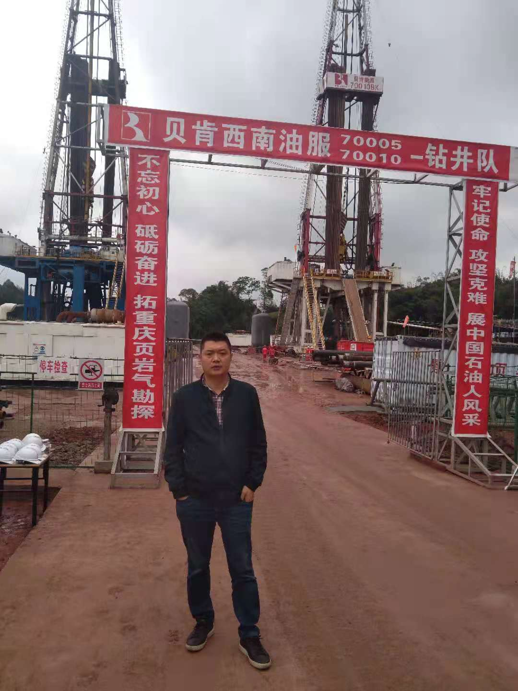
现场开展工作情况 | 勘验人员 |  | 勘验时间 |  |  |  | 勘验任务 |  | 勘验中的问题
现场开展工作情况 | 陈美宝 |  | 2021.6.15 |  |  |  | 项目负责 |  | 无
现场开展工作情况 | 张郑平 |  | 2021.6.15 |  |  |  | 现场勘察，资料收集 |  | 无
现场开展工作情况 | / |  | / |  |  |  | / |  | /

